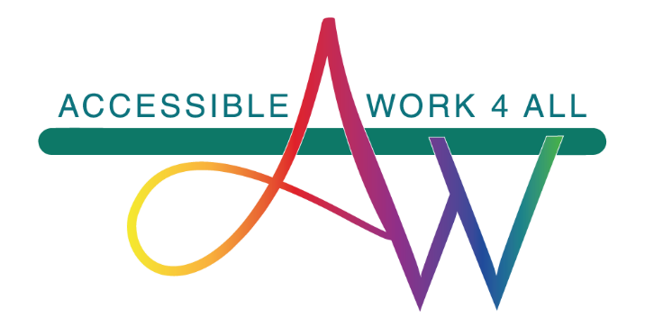

CERTIFICATO DI FREQUENZA
Questo certificato è presentato a

(NOME)__________

per aver partecipato alla formazione "Information is Empowerment" a (data) .
Modulo 1: Applicazione

[firma]
Modulo 2: Contratti
Modulo 3: Personale
Modulo 4: Comunicazione

